Здоровье сберегающие технологии в работе по укреплению здоровья детей раннего возраста в ДОУ.
«Если нельзя вырастить ребенка, чтобы он совсем не болел, то, во всяком случае, поддерживать его высокий уровень здоровья вполне возможно».
Н.М.Амосов
2 слайд:
Ранний возраст – важный период в жизни ребенка, в это время активно закладывается фундамент его физического и интеллектуального развития. Именно в этом возрасте развитие ребёнка особенно зависит от его физического состояния и настроения.
В возрасте 1 – 3 лет ребенок впервые знакомится с новым социальным окружением, попадает в детский сад. И конечно, главной целью педагогов, сотрудников дошкольного учреждения становится оказание помощи, поддержки, направленной на успешную адаптацию и всестороннее развитие малышей. Одним из условий достижения цели является сохранение здоровья воспитанников. Весь распорядок дня в детском саду направлен на сохранение здоровья детей. В дошкольном учреждении особое внимание уделяется здоровье сберегающим технологиям. Здоровье сберегающие технологии - это система мер, включающая взаимосвязь и взаимодействие всех факторов образовательной среды, направленных на сохранение здоровья ребенка на всех этапах его обучения и развития
3 слайд:
Цель - обеспечить ребенку возможность сохранения здоровья.
4 слайд:
Задачи:
- формирование культурно – гигиенических навыков;
- обеспечение психологического благополучия с преобладанием положительных эмоций;
- организация взаимодействия детского сада и семьи, как необходимое условие полноценного развития ребёнка.

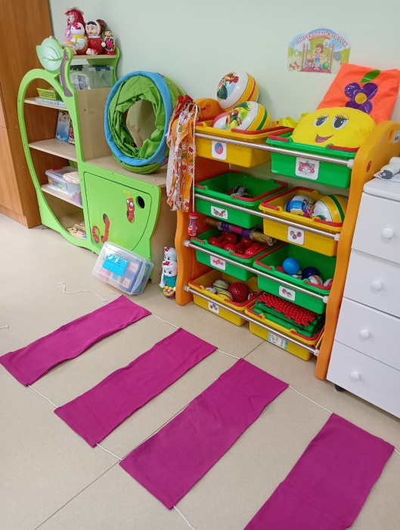
В работе с детьми раннего возраста мы используем следующие формы организаций здоровье сберегающих технологий:
5 слайд:
В группе мы создали уютную обстановку, тем самым обеспечив все условия для разностороннего развития детей, чтобы дети чувствовали себя комфортно. Создали развивающую предметно - пространственную среду, которая способствует укреплению здоровья детей: стандартное оборудование (мячи разной величины, канат, гантели, тоннели, массажные дорожки, каталки, сенсорные коробочки). Совместно с родителями изготовили нестандартное оборудование: гантели с песком, «солнышко» и «лестница». (ФОТО)
6 слайд:
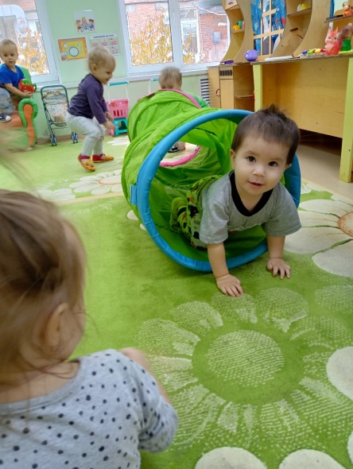
С детьми раннего возраста мы проводим занятия по развитию двигательной активности, что способствует физическому развитию малышей. Эта работа организуется и проводится в игровых формах: «В гостях у солнышка», «Учим зайку ползать», «С кочки на кочку». (ФОТО)
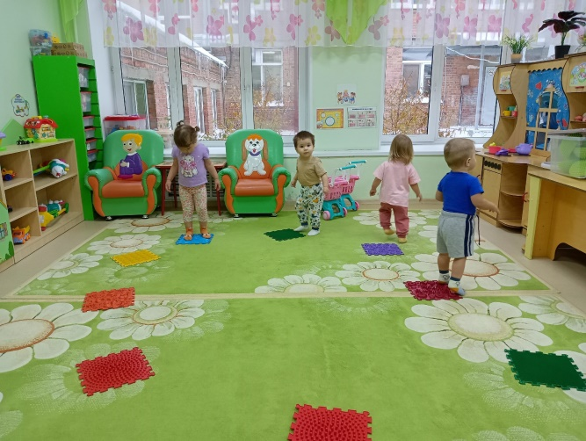
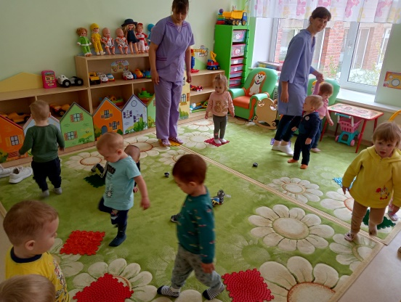

7 слайд:
Важнейшим ежедневным занятием с детьми раннего возраста является проведение подвижных игр – средней и малой подвижности, которые мы проводим на прогулках и в группе. Они способствуют не только развитию игровых навыков детей, но и служат формированию здоровья малышей. («Вот под елочкой зеленой скачут весело вороны», «Раз, два, три беги», «Догони мяч», «Мишка косолапый», «Самолёты» и др.). (ФОТО)
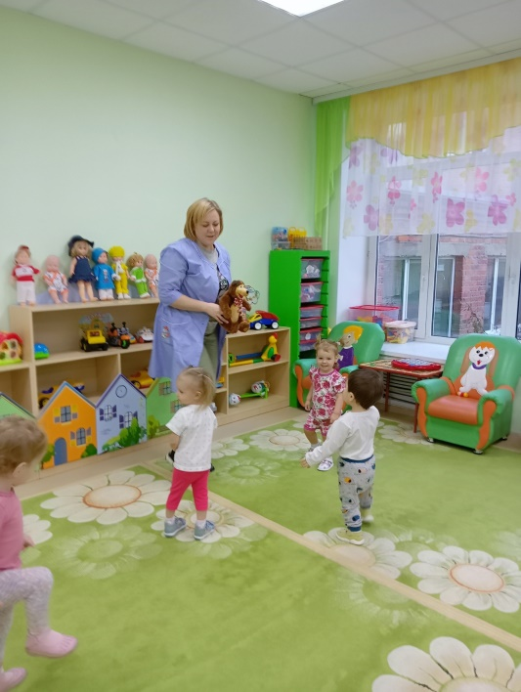
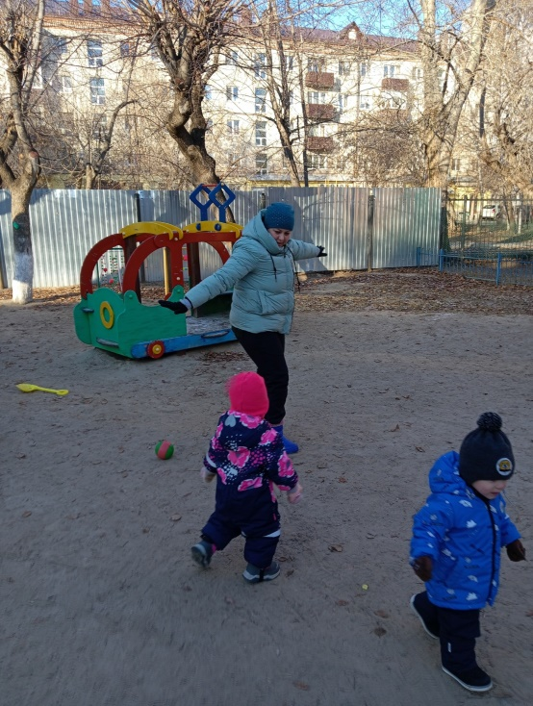

8 слайд:
Большое внимание мы уделяем использованию «дорожек здоровья», используя их в установленное режимом дня время, после дневного отдыха малышей. От спальни до стульчиков дети идут по дорожке здоровья. Им очень нравится ходить по рельефным коврикам. Рельефная поверхность хорошо массирует ступни детей, укрепляет мышцы стопы. (ФОТО)
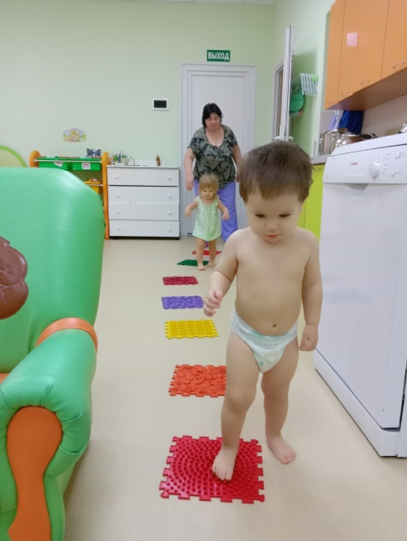
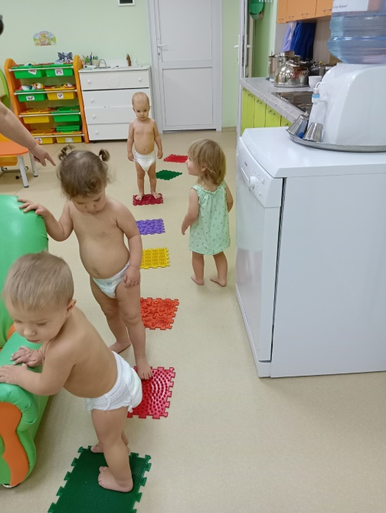

9 слайд:
Игры на развитие мелкой моторики проводим ежедневно в любой удобный отрезок времени. Проводим их как индивидуально, так и с подгруппой детей. Такие как «Весёлые прищепки», «Моталки», «Вот колючий ёж» с использованием рельефных мячей. Так же в ежедневной работе используем пальчиковые игры, которые помогают переключить внимание плачущих детей, вызывают интерес и заинтересованность детей к выполнению движений пальцами рук. Например такие пальчиковые игры как «Братики-пальчики», «Сорока – белобока», «Семья» и т.д. (ФОТО)

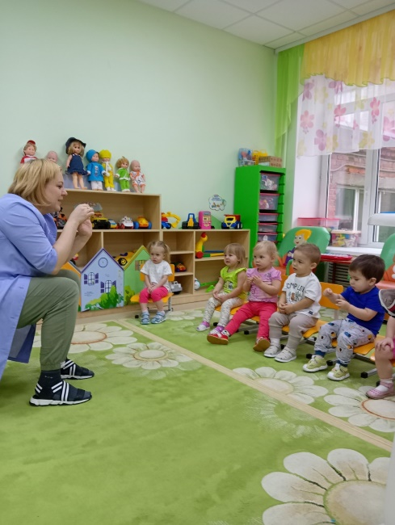
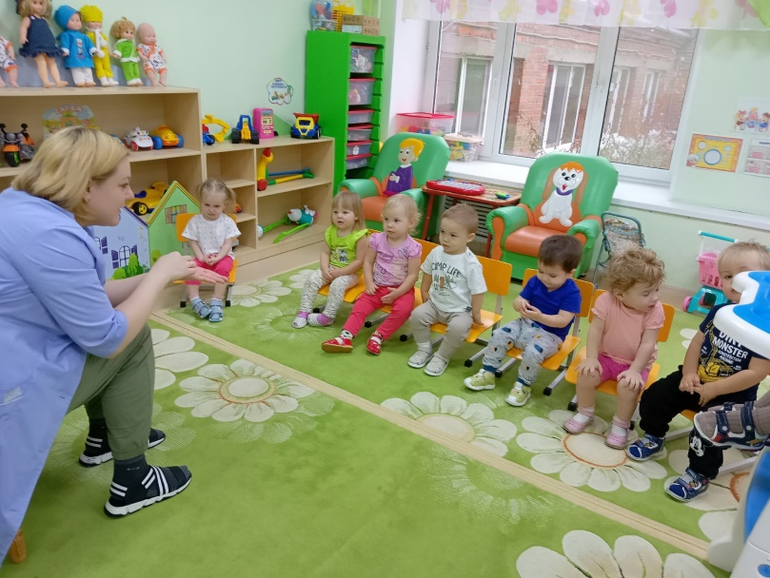
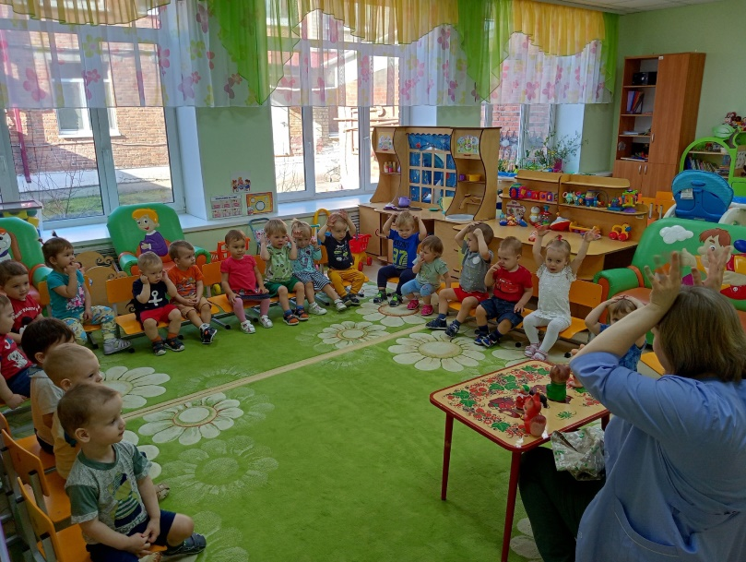

10 слайд:
Игровую оздоровительную гимнастику (гимнастику пробуждения) проводим по 5-7 минут после дневного сна, начиная с потягивания, поглаживания детей в кроватках, затем на ковре под весёлые песенки-зарядки с движениями. ( «В гостях у солнышка», "Ладошки", «Заиньки прыгают») Не забываем помассировать стопы с использованием каната и массажных полусфер. (ФОТО)

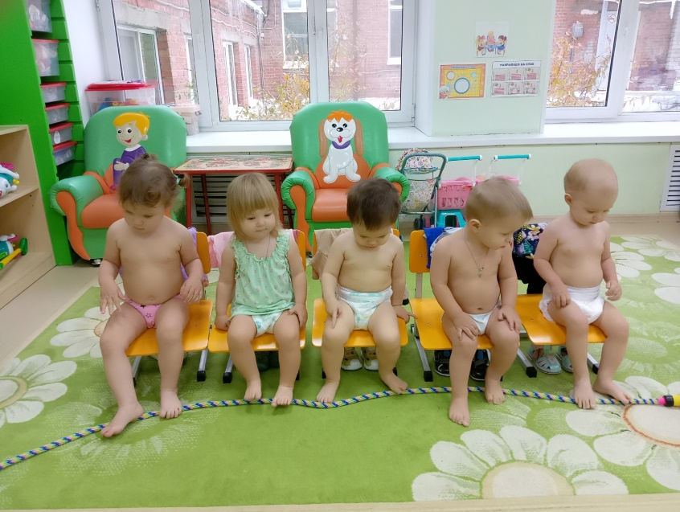
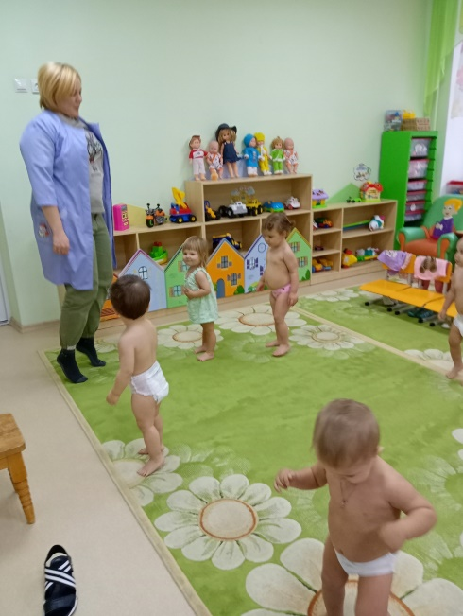
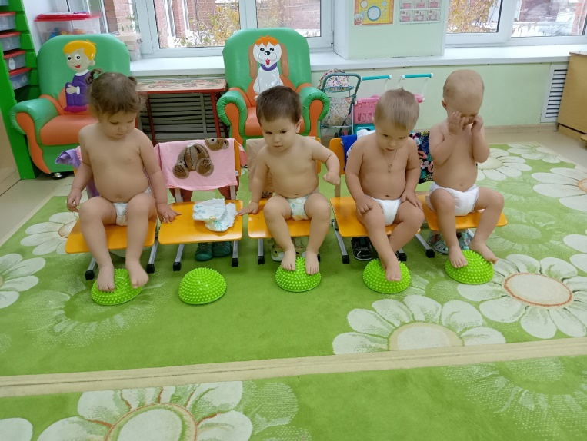
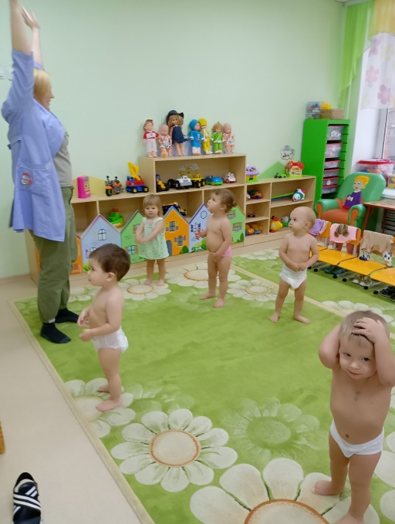

11 и 12 слайды:
В работе с детьми раннего возраста используем элементы дыхательной гимнастики такие как «Подуй на листочек (снежинку)», «Воздушный шарик», «Греем руки», «Заставь бабочек кружиться», «Подуй на пёрышко», «Остуди яйцо» «Заведи колёса трактору» таким образом учим детей дуть на предметы. А также используем элементы артикуляционной гимнастики «Самолет летит», «Цокают лошадки», «Язычок танцует», «Часики», «Бегемотики открыли ротики» (ФОТО)

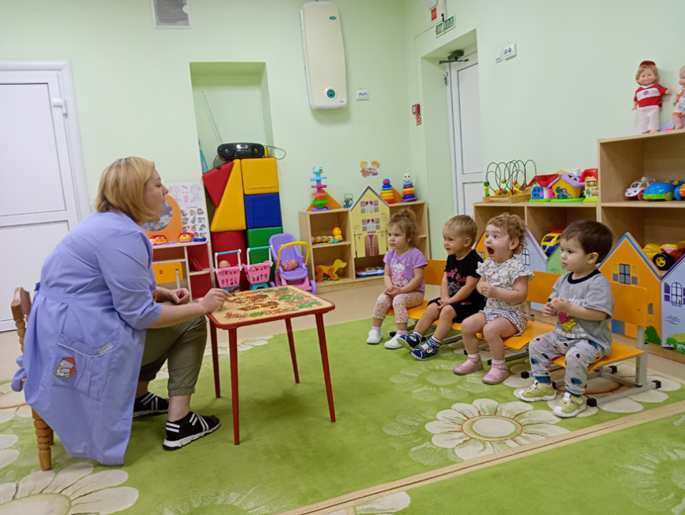
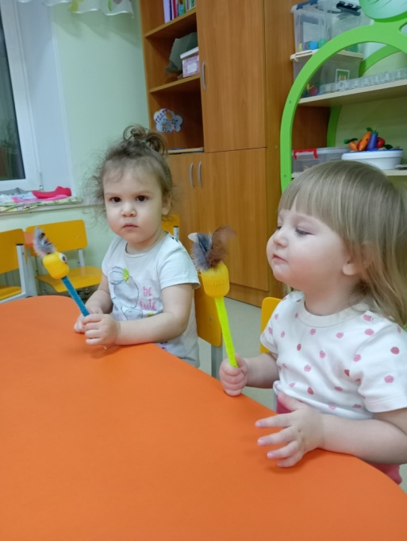

13 слайд:
В группе раннего возраста большое значение уделяется формированию культурно – гигиенических навыков.
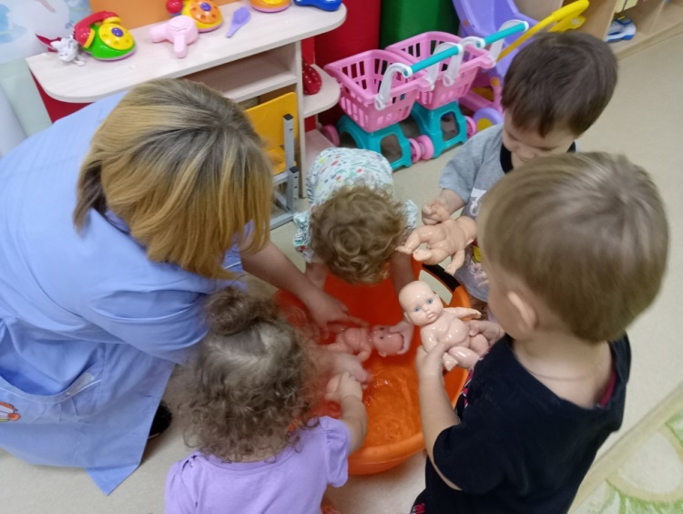
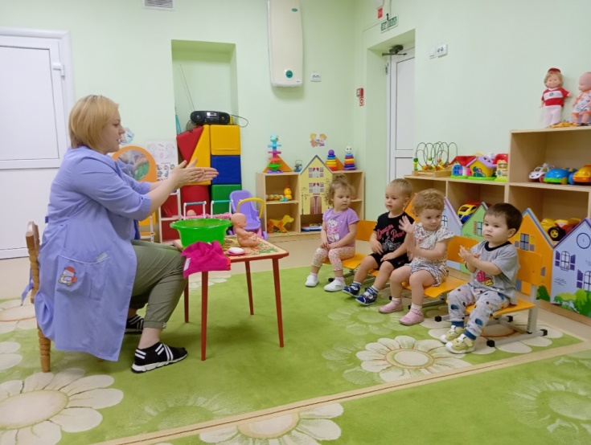
Здесь используем дидактические упражнения и игровые ситуации для формирования начальных навыков соблюдения гигиены детьми. Например: «Моем ручки и вытираем ладошки», «Причешем кукле волосы», «Купание кукол». (ФОТО)

14 слайд:
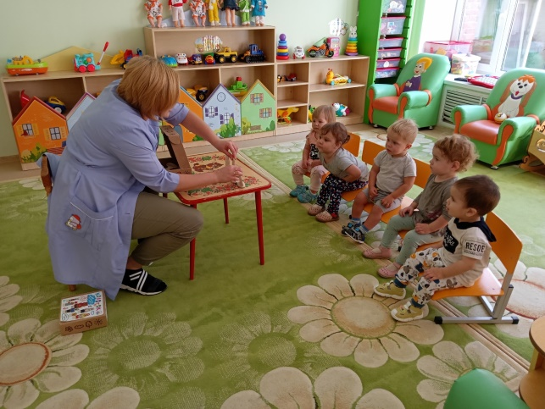
Для психического здоровья детей необходима сбалансированность положительных и отрицательных эмоций. Для работы в этом направлении мы используем спокойную классическую музыку, звуки природы перед сном, в течение дня. Читаем русские народные сказки, показываем настольный пальчиковый театр, слушаем аудиосказки.
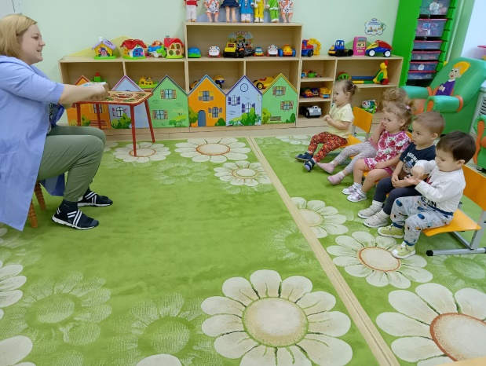
Выполненяем движения под логоритмические песенки. (ФОТО)
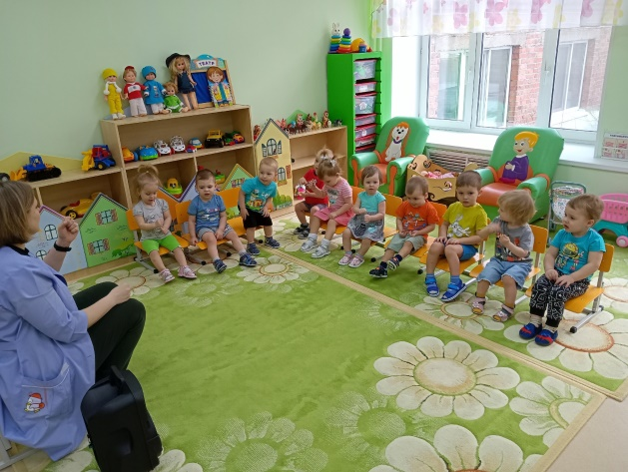
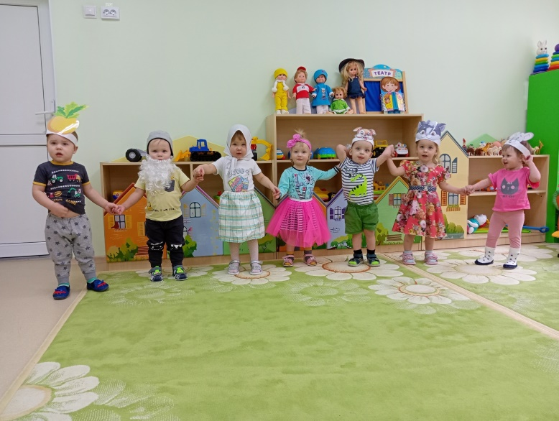

15 слайд:
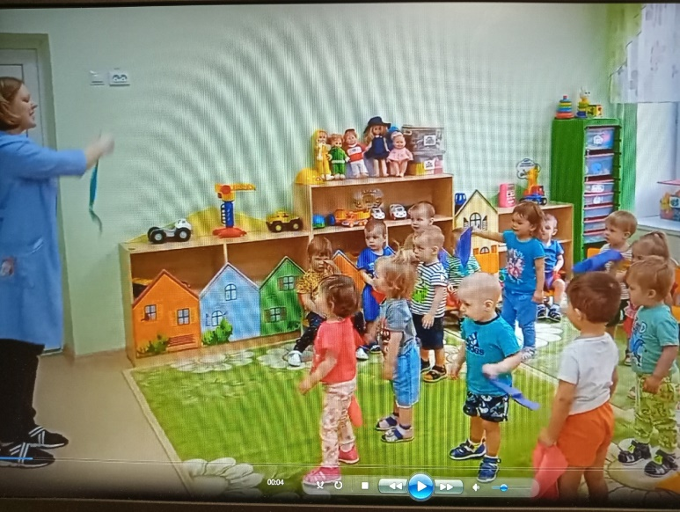
Технология воздействия цветом. Цвет служит мощным стимулятором эмоционального и интеллектуального развития детей. В работе с детьми раннего возраста используем такие игры с цветом, как «Игры с атласными лентами», «Цветные платочки».
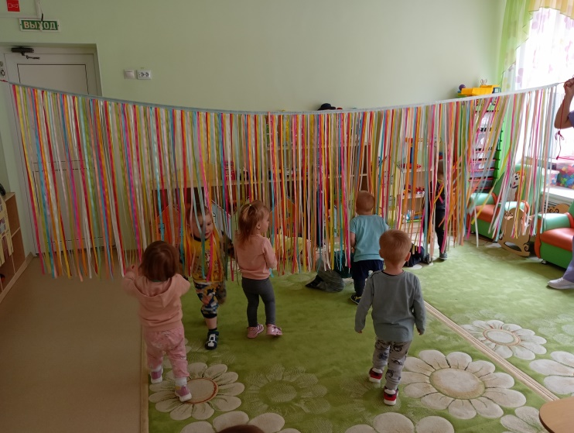

16 слайд:
Организация двигательной активности детей в течение дня – обязательное условие их полноценного физического и психического здоровья. Ежедневно проводятся утренняя гимнастика, различные игровые упражнения («Прокати мяч», «Пролезь в норку», «Собери грибочки», «Прыг - скок», «Шагаем – бегаем» и пр.). Дети в игровой форме знакомятся с основными движениями, приобретают физические навыки. Все подвижные игры содержат сюжет, где используются песенки и потешки, вносятся персонажи, игрушки. Всё это позволяет создать условия для двигательной активности детей, вызвать интерес к выполнению упражнений. Также в работе с детьми раннего возраста используем элементы ритмопластики. С детьми под музыку выполняем определенные движения на различные темы «Курочка и цыплятки», «Мишки и зайки», «Солнышко».
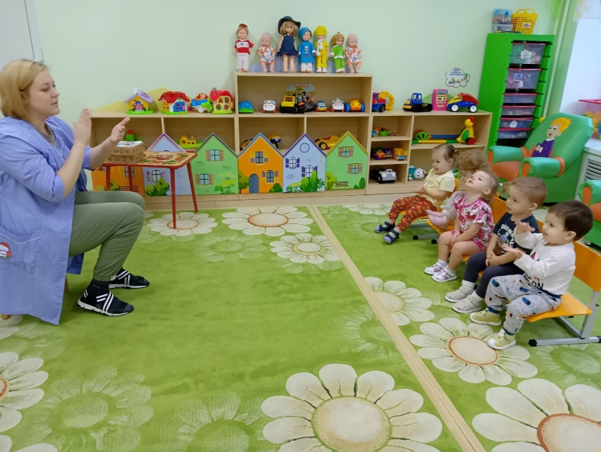
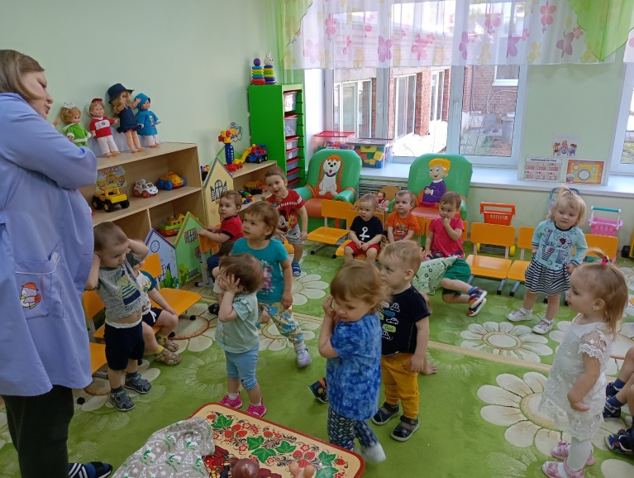

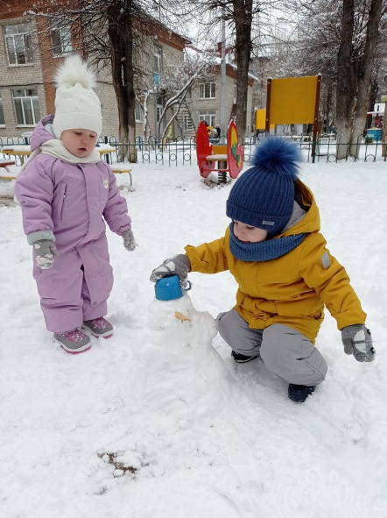
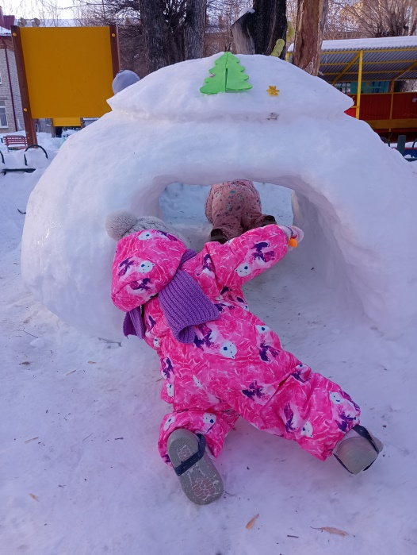
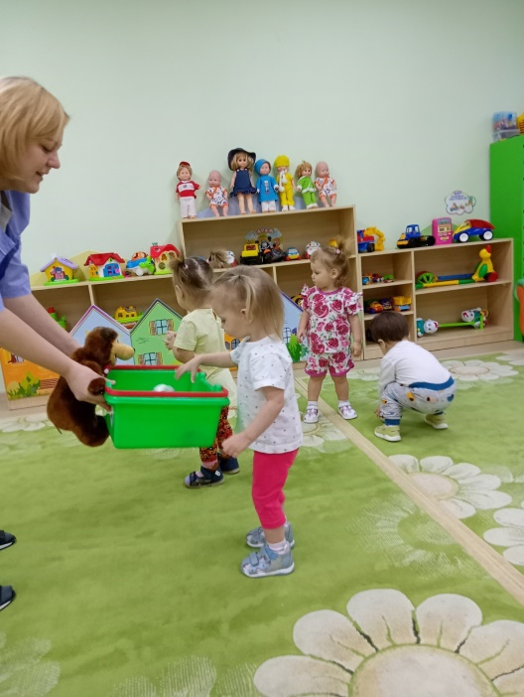
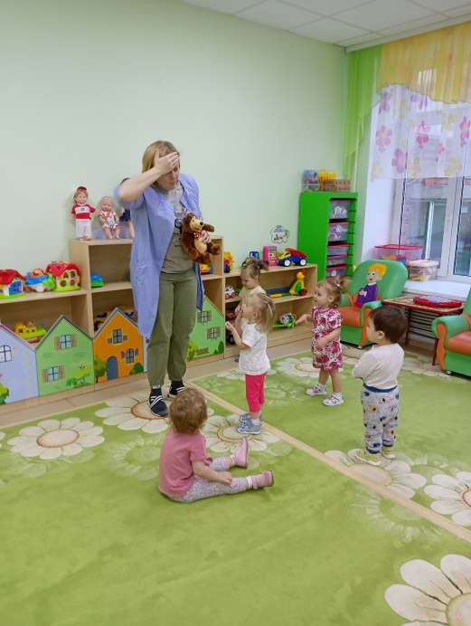
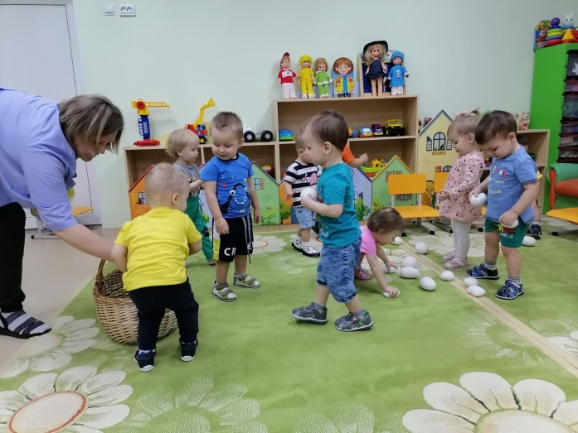

17 слайд:
С целью педагогической просвещенности родителей, используем различные формы работы с ними, беседы, консультации, большое внимание уделяем наглядному материалу: выставляем папки-передвижки, информационные стенды, буклеты, привлекаем родителей к участию в жизни группы. Например, семьи Калугины, Ровкины, Ткачук оформили стенгазеты на тему «Спорт в жизни семьи». Главная цель в работе с родителями познакомить их с методами и приёмами укрепления у детей физического здоровья; стимулировать их к активному участию в создании благоприятной обстановке в семье, в детском саду. (ФОТО)
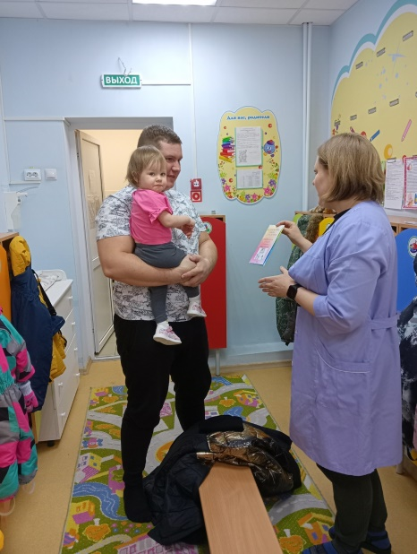
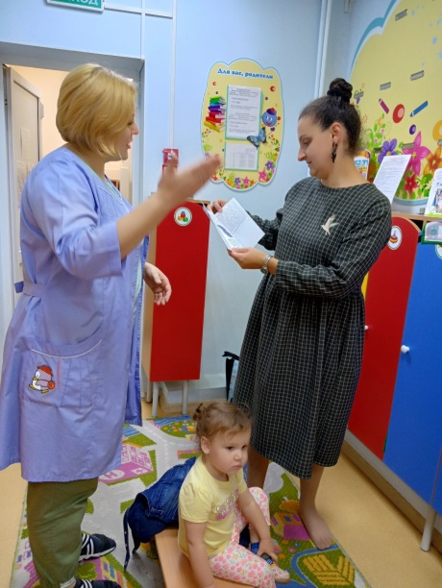
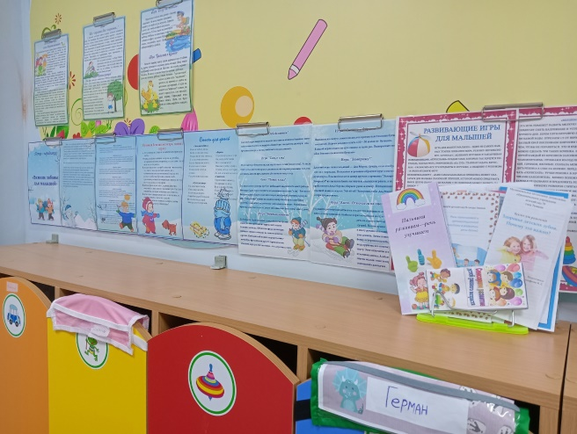
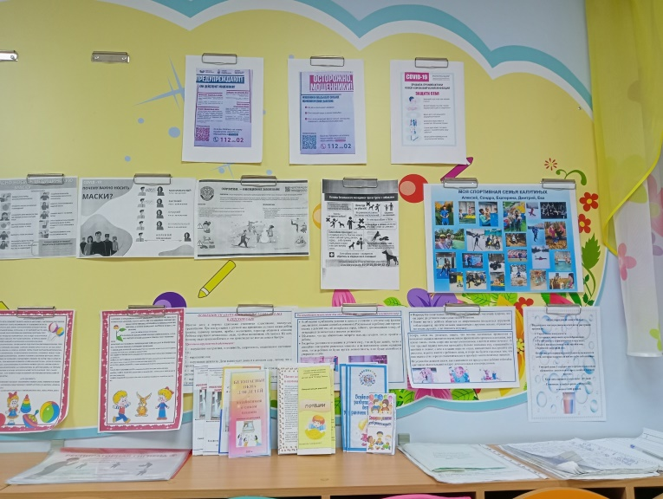

18 слайд:
Таким образом, использование здоровье сберегающих технологий в работе с детьми раннего возраста позволяет облегчить период адаптации малышей к условиям детского сада, создает условия для укрепления здоровья, способствует развитию физических качеств и умений, вызывает положительный эмоциональный настрой. Дети в процессе двигательной деятельности учатся взаимодействовать друг с другом, слушать, выполнять действия. Всё это закладывает основы дальнейшей успешной социализации и полноценного развития детей.
Хотелось бы закончить своё выступление высказыванием Сухомлинского В. А.:
« Забота о здоровье — это важнейший труд воспитателя. От жизнерадостности, бодрости детей зависит их духовная жизнь, мировоззрение, умственное развитие, прочность знаний, вера в свои силы»

